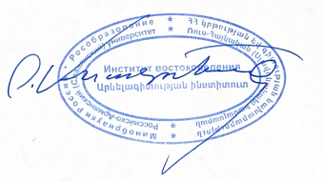
Российско-армянский университет

График зимний (первой) ликвидационной сессии первого семестра 2025-2026 учебного года

Институт востоковедения

Директор Института востоковедения
Асатрян Г.С.

Востоковедение и африканистика 2 курс

Предмет | Дата | Студент | Преподаватель
Второй зык специализации (турецкий) | 03.02.2026г.  14:30 | Момчян Нане  Аргутинский-Долгорукий Михаил | Киракосян Ц.
Политическая география | 30.01.2026г.  12:00 | Аргутинский-Долгорукий Михаил  Саргсян Саргис | Бархударян Н.
Литература изучаемой страны  (Турция) | 31.01.2026г.  10:00 | Саргсян Саргис | Аветисян А.
Второй зык специализации (арабский) | 03.02.2026г.  12:00 | Мардоян Лилит  Аветисян Лусине | Тигранян С.

Востоковедение и африканистика 3 курс

Предмет | Дата | Студент | Преподаватель
Язык специализации (турецкий) | 22.01.2026г. | Степанян Гаяне  Саакян Леон | Манвелян С.
Литература изучаемой страны (Турция) | 31.01.2026г.  10:00 | Саакян Леон  Степанян Гаяне | Аветисян А.
Безопасность жизнедеятельности | 29.01.2026г.  12:20 | Степанян Гаяне  Авагяг Давид | Николаева Н.
Основы дипломатии | 31.01.2026г.  12:30 | Чаталян Аветис  Степанян Гаяне | Габриелян А.

